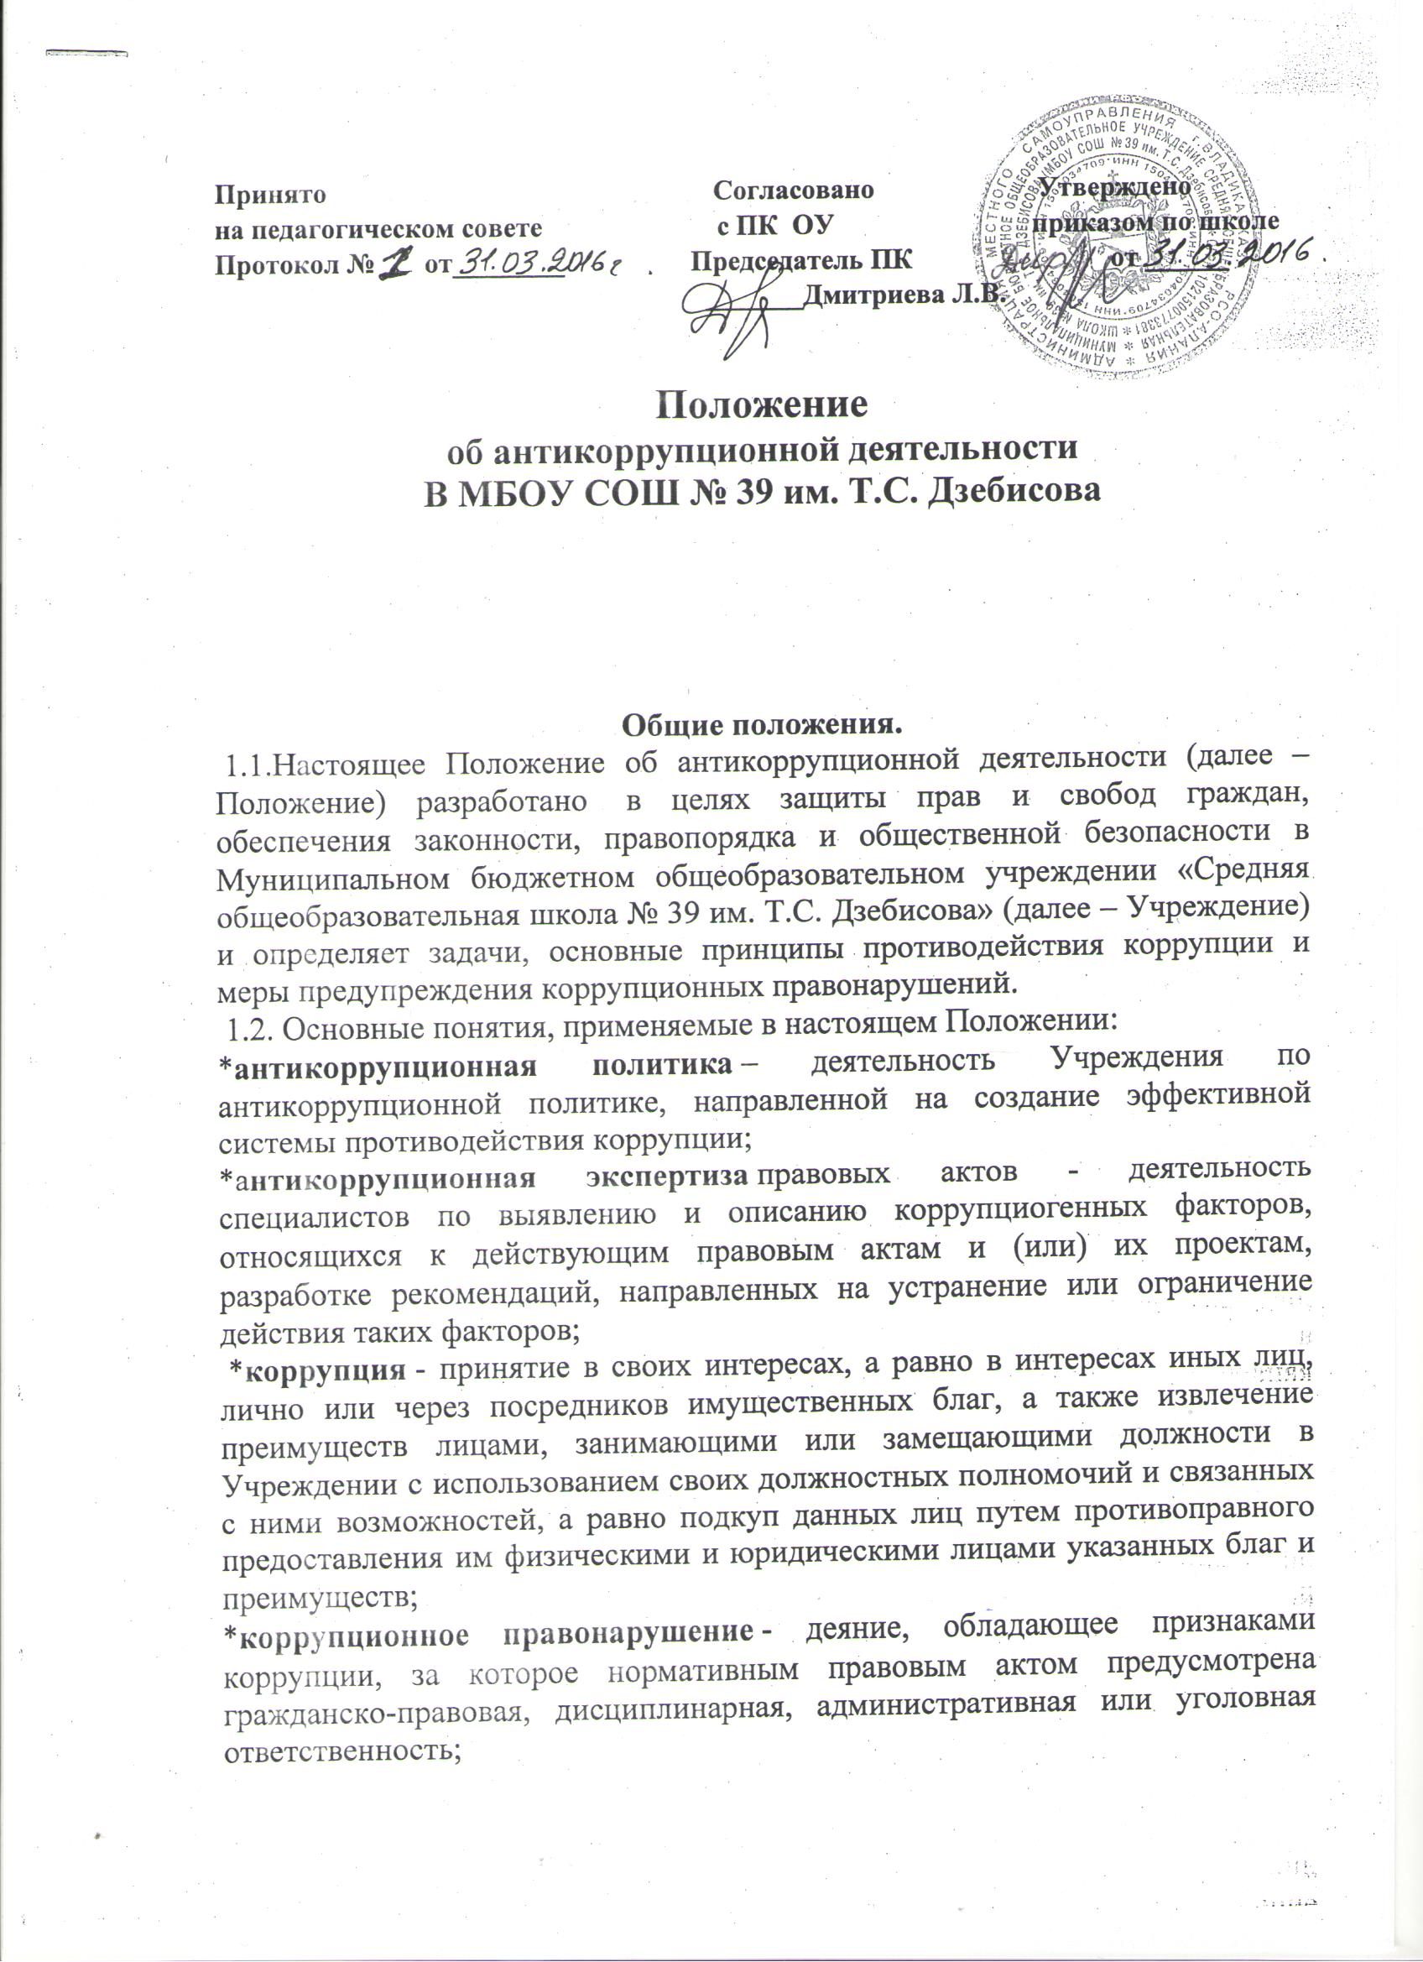

*коррупциогенный фактор - явление или совокупность явлений, порождающих коррупционные правонарушения или способствующие их распространению;
*предупреждение коррупции - деятельность Учреждения по антикоррупционной политике, направленной на выявление, изучение, ограничение либо устранение явлений, порождающих коррупционные правонарушения или способствующих их распространению;
*субъекты антикоррупционной политики – государственные органы, правоохранительные органы, общественные и иные организации, уполномоченные в пределах своей компетенции осуществлять противодействие коррупции.
2.Основные принципы противодействия коррупции.
2.1.Противодействие коррупции в Учреждении осуществляется на основе следующих основных принципов:
*приоритета профилактических мер, направленных на недопущение формирования причин и условий, порождающих коррупцию;
*обеспечения четкой правовой регламентации деятельности, законности и гласности такой деятельности, государственного и общественного контроля над ней;
*приоритета защиты прав и законных интересов физических и юридических лиц;
*взаимодействия с общественными объединениями и гражданами.

3.Основные меры по предупреждению коррупционных правонарушений.
3.1.Предупреждение коррупционных правонарушений осуществляется путем применения следующих мер:
*разработка и реализация антикоррупционных программ;
*проведение антикоррупционной экспертизы правовых актов и (или) их проектов;
*антикоррупционные образование и пропаганда;
*иные меры, предусмотренные законодательством Российской Федерации.

4. План мероприятий по реализации стратегии антикоррупционной политики.
4.1.План мероприятий по реализации антикоррупционной политики является комплексной мерой, обеспечивающей согласованное применение правовых, экономических, образовательных, воспитательных, организационных и иных мер, направленных на противодействие коррупции в Учреждении.
4.2. План мероприятий по реализации антикоррупционной политики входит в состав комплексной программы профилактики правонарушений в Учреждении.

5. Антикоррупционная экспертиза правовых актов и (или) их проектов.
5.1.Антикоррупционная экспертиза правовых актов и (или) их проектов проводится с целью выявления и устранения несовершенства правовых норм, которые повышают вероятность коррупционных действий.
5.2.Решение о проведении антикоррупционной экспертизы правовых актов и (или) их проектов принимается руководителем Учреждения и председателем Совета Учреждения при наличии достаточных оснований предполагать о присутствии в правовых актах или их проектах коррупциогенных факторов.
5.3.Граждане (ученики, родители, работники школы) вправе обратиться к председателю комиссии по противодействию коррупции в Учреждении с обращением о проведении антикоррупционной экспертизы действующих правовых актов.

6. Антикоррупционные образование и пропаганда.
6.1.Для решения задач по формированию антикоррупционного мировоззрения, повышения уровня правосознания и правовой культуры в Учреждении в установленном порядке организуется изучение правовых и морально-этических аспектов деятельности.
6.2.Организация антикоррупционного образования осуществляется комиссией по противодействию коррупции, классными руководителями.
6.3.Антикоррупционная пропаганда представляет собой целенаправленную деятельность средств массовой информации, координируемую и стимулируемую системой государственных заказов, содержанием которой являются просветительская работа в Учреждении по вопросам противостояния коррупции в любых ее проявлениях, воспитания у граждан чувства гражданской ответственности, укрепление доверия к власти.
6.4.Организация антикоррупционной пропаганды осуществляется в соответствии с законодательством Российской Федерации, законодательством РСО - Алания, г. Владикавказа во взаимодействии с государственными органами, правоохранительными органами и общественными объединениями.

7. Внедрение антикоррупционных механизмов.
7.1.Проведение совещаний с работниками школы по вопросам антикоррупционной политики в образовании.
7.2.Усиление воспитательной и разъяснительной работы среди работников Учреждения по недопущению фактов вымогательства и получения денежных средств при организации образовательного процесса.
7.3.Проведение проверок целевого использования средств, выделенных в рамках приоритетного национального проекта «Образование».
7.4.Участие в комплексных проверках Учреждения по организации привлечения внебюджетных средств и их целевому использованию.
7.5.Усиление контроля над ведением документов строгой отчетности в Учреждении:
- выявление нарушений инструкций и указаний по ведению классных журналов, книг учета и бланков выдачи аттестатов соответствующего уровня образования;
-выявление недостаточного количества и низкого качества локальных актов, регламентирующих итоговую и промежуточную аттестацию обучающихся.
Принятие дисциплинарных взысканий к лицам, допустившим нарушения.
7.6.Анализ о состоянии работы и мерах по предупреждению коррупционных правонарушений в Учреждении. Подведение итогов анонимного анкетирования учащихся на предмет выявления фактов коррупционных правонарушений и обобщение вопроса на заседании комиссии по противодействию коррупции в Учреждении.
7.7.Анализ заявлений, обращений граждан на предмет наличия в них информации о фактах коррупции в Учреждении. Принятие по результатам проверок организационных мер, направленных на предупреждение подобных фактов.
7.8.Обеспечение работы телефона «горячей линии» в период подготовки к итоговой аттестации по форме Основного государственного экзамена.

8. Совещательные и экспертные органы.
8.1. Учреждение может создавать комиссию по противодействию коррупции с участием работников, членов Совета Учреждения, представителей первичной профсоюзной организации, родителей.
8.2.Порядок формирования и деятельности комиссии по противодействию коррупции в Учреждении, ее полномочия, определяются Программой Министерства образования и науки Российской Федерации по реализации Стратегии антикоррупционной политики.

